Evolution

Opgave 1: Evolution
Læs s. 222-223 i bogen (stop ved overskriften ’Livets mangfoldighed’), og besvar spørgsmålene:
- Hvad betyder evolution?
- Hvad er de tre overordnede idéer i evolutionsteorien?

Opgave 2: Artsdannelse
Læs s. 223-224 (stop ved overskriften ’Levende organismer sættes i system’), og besvar spørgsmålene:
- Hvad er det biologiske artsbegreb?
- Forklar, hvordan nye arter kan udvikles fra eksisterende arter ud fra figur 300.
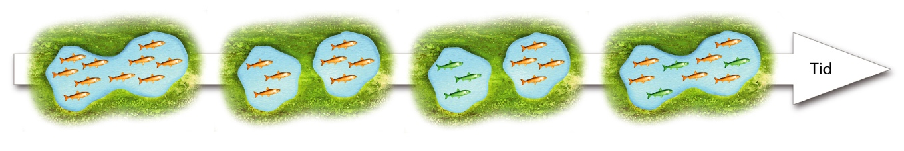

Opgave 3: Naturlig selektion
Læs s. 230-233 (stop ved overskriften ’Birkemåleren’), og besvar spørgsmålene:
- Hvad er naturlig selektion? Inddrag figur 308 i din forklaring.
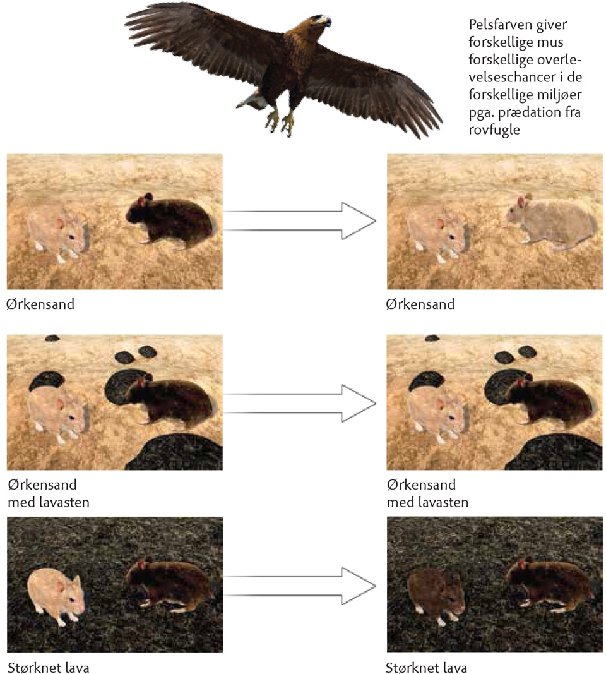
- Forklar, hvorfor Darwins finker er et godt eksempel på artsdannelse ved naturlig selektion. Inddrag figur 310 i din forklaring.
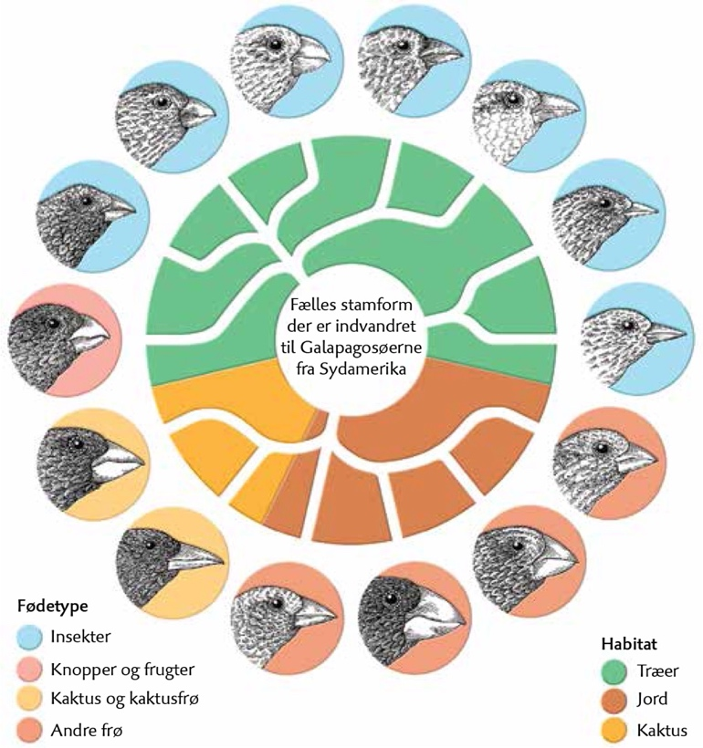

- En forudsætning for at naturlig selektion finder sted, er arvelig variation mellem individer af samme art. Hvordan opstår denne arvelige variation?

- Naturlig selektion er ofte blevet forbundet med sloganet ’’survival of the fittest’’. Dette er fejlagtigt blevet oversat til ’’den stærkeste overlever’’ på dansk. Hvorfor tænker du, at det er en dårlig oversættelse? Har du et bud på en bedre oversættelse?

Opgave 4: Seksuel selektion
- Læs om begrebet seksuel selektion på nedenstående hjemmeside, og forklar dernæst med egne ord, hvad seksuel selektion er.
https://www.evolution.dk/evolution/biologisk-evolution/naturlig-selektion/seksuel-selektion/index.html

- Giv tre eksempler på seksuel selektion i dyreriget.

